ĐẠI HỌC CÔNG NGHIỆP HÀ NỘI
TRƯỜNG CÔNG NGHỆ THÔNG TIN VÀ TRUYỀN THÔNG
======***======

BÁO CÁO BTL THUỘC HỌC PHẦN:
TRÍ TUỆ NHÂN TẠO

TÌM HIỂU VÀ ỨNG DỤNG THUẬT TOÁN MÙ ĐỂ GIẢI BÀI TOÁN ĐƯỜNG ĐI NGẮN NHẤT TRONG MÊ CUNG

GVHD: | ThS. Mai Thanh Hồng
Lớp:  Nhóm: | 20251IT6094002  7
Thành viên: | Bùi Thanh Bình – 2023600790
Đinh Minh Cảnh- 2023601261
Nguyễn Quốc Cường – 2023600448
Nguyễn Minh Hiếu - 2023603249

Hà Nội , năm 2025
LỜI NÓI ĐẦU
Trong bối cảnh thời đại công nghệ số, trí tuệ nhân tạo (AI) đang ngày càng khẳng định vai trò quan trọng trong hầu hết các lĩnh vực của đời sống, từ y tế, giáo dục, tài chính cho đến giao thông. AI không chỉ giúp tối ưu hóa hiệu suất làm việc mà còn góp phần thay đổi cách con người tư duy, học tập và tương tác với thế giới xung quanh. Một trong những nội dung cốt lõi của trí tuệ nhân tạo chính là các thuật toán tìm kiếm – công cụ nền tảng để giải quyết nhiều bài toán phức tạp trong thực tiễn.
Xuất phát từ niềm hứng thú với các thuật toán tìm kiếm, đặc biệt là thuật toán tìm kiếm mù, chúng em đã lựa chọn “Bài toán tìm đường đi ngắn nhất trong mê cung” làm đề tài thực nghiệm cho bài tập lớn này. Bài toán mê cung không chỉ mang tính chất trực quan và gần gũi mà còn là một ví dụ điển hình để áp dụng hiệu quả các thuật toán tìm kiếm không có thông tin như BFS, DFS,…
Qua việc triển khai và đánh giá hiệu quả của các thuật toán trên cho “Bài toán tìm đường đi ngắn nhất trong mê cung” chúng em có cơ hội hiểu sâu hơn về bản chất hoạt động, ưu – nhược điểm và phạm vi ứng dụng thực tế của chúng.
Chúng em xin chân thành cảm ơn!
MỤC LỤC
Chương 1: Cơ sở lí thuyết 5
1.1. Cơ bản về thuật toán tìm kiếm mù 5
1.1.1. Định nghĩa 5
1.1.2. Lịch sử hình thành và phát triển 5
1.1.3. Quy trình thực hiện cơ bản 5
1.2. Không gian trạng thái 6
1.2.1. Biểu diễn trạng thái 6
1.2.2. Toán tử chuyển trạng thái 6
1.2.3. Mô hình hóa không gian trạng thái cho bài toán 6
1.3. Các thuật toán tìm kiếm mù 7
1.3.1. Tìm kiếm theo chiều sâu (Depth First Search - DFS) 7
1.3.2. Tìm kiếm theo chiều rộng (Breadth First Search - BFS) 9
1.4. Thuật toán Heuristic 10
1.4.1. Tìm kiếm Tốt nhất-Đầu tiên (Best-First Search) 10
1.4.2. Thuật toán A[T] 11
1.4.3. Thuật toán A[KT] 11
1.4.4. Thuật toán A* 12
1.5. So sánh và lựa chọn thuật toán 13
Chương 2: Xây dựng chương trình 15
2.1. Mô tả bài toán 15
2.2. Không gian trạng thái 15
2.2.1. Mô tả không gian trạng thái 17
2.2.2. Chuyển đổi không gian trạng thái thành đồ thị 18
2.3. Công cụ và thư viện 18
2.4. Cài đặt thuật toán 19
2.4.1. Hàm tìm tọa độ S , E (điểm bắt đầu và đích) 19
2.4.2. Hàm kiểm tra hợp lệ 20
2.4.3. Hàm truy vết và tạo đường đi 20
2.4.4. Lớp khởi tạo và cấu hình mê cung 20
2.4.5. Hàm vẽ mê cung 21
2.4.6. Hàm tô màu đường đi 21
2.4.7. Hàm cài đặt thuật toán BFS 22
2.5. Demo chương trình 22
2.5. Ý tưởng thuật toán 24
CHƯƠNG 3 KẾT QUẢ THỰC NGHIỆM 28
3.1 Mục tiêu thực nghiệm 28
3.3 Nhận xét 30
Kết Luận 31
Tài liệu tham khảo 32

Chương 1: Cơ sở lí thuyết

Cơ bản về thuật toán tìm kiếm mù

1.1.1. Định nghĩa
- Thuật toán tìm kiếm mù là những giải thuật hoạt động mà không dựa trên bất kỳ thông tin bổ sung nào về trạng thái đích hay khoảng cách ước tính đến đích. Chúng chỉ dựa vào việc khám phá cấu trúc của không gian bài toán thông qua các phương pháp duyệt hệ thống.
- Không gian trạng thái: Là một mô hình bao gồm tập hợp tất cả các trạng thái có thể có của bài toán, cùng với các toán tử cho phép chuyển đổi giữa các trạng thái đó.

1.1.2. Lịch sử hình thành và phát triển
- Nguồn gốc của các thuật toán này bắt nguồn từ những nghiên cứu nền tảng trong lý thuyết đồ thị và cấu trúc dữ liệu. Chúng được phát triển để giải quyết các vấn đề phức tạp trong nhiều lĩnh vực như tối ưu hóa, điều khiển học và lập kế hoạch.
- Theo thời gian, các thuật toán tìm kiếm mù đã không ngừng được cải tiến để nâng cao hiệu suất và khả năng ứng dụng trong thực tế.

1.1.3. Quy trình thực hiện cơ bản
- Bước 1 - Khởi tạo: Bắt đầu từ trạng thái khởi đầu và đưa nó vào danh sách các trạng thái cần xét.
- Bước 2 - Duyệt trạng thái: Lặp lại việc lấy một trạng thái từ danh sách, kiểm tra các trạng thái kế cận và thêm những trạng thái mới chưa được xét xét vào danh sách.
- Bước 3 - Kiểm tra điều kiện kết thúc: Nếu trạng thái hiện tại là trạng thái đích, thuật toán dừng và trả về kết quả.

1.2. Không gian trạng thái

1.2.1. Biểu diễn trạng thái
Để giải quyết một bài toán trong không gian trạng thái, bước đầu tiên là xác định một cách thức mô tả các trạng thái sao cho phù hợp với bản chất của bài toán, giúp đơn giản hóa quá trình xử lý. Các trạng thái có thể được biểu diễn dưới nhiều dạng như chuỗi ký tự, vector, ma trận, cây, hoặc danh sách.
Mỗi trạng thái tương ứng với một hình thái cụ thể của bài toán. Trạng thái bắt đầu và trạng thái kết thúc được gọi lần lượt là trạng thái đầu và trạng thái đích.
Ví dụ, trong bài toán tìm đường trong mê cung, tại mỗi thời điểm, ta cần xác định vị trí hiện tại (x, y) của người tìm đường:
- Trạng thái ban đầu: (0, 0)
- Trạng thái đích: (m, n) - tọa độ của lối ra.

1.2.2. Toán tử chuyển trạng thái
Toán tử chuyển trạng thái là các phép biến đổi cho phép chuyển từ trạng thái này sang trạng thái khác. Có hai cách phổ biến để biểu diễn chúng:
- Biểu diễn dưới dạng một hàm số xác định trên tập các trạng thái.
- Biểu diễn dưới dạng các quy tắc sản xuất, ví dụ: S → A, nghĩa là từ trạng thái S có thể suy ra trạng thái A.
Ví dụ trong bài toán mê cung, giả sử mỗi bước di chuyển là một ô, các toán tử có thể là:
- Di chuyển sang trái: (x, y) → (x, y-1)
- Di chuyển sang phải: (x, y) → (x, y+1)
- Di chuyển xuống dưới: (x, y) → (x+1, y)
- Di chuyển lên trên: (x, y) → (x-1, y)

1.2.3. Mô hình hóa không gian trạng thái cho bài toán
- Không gian trạng thái của một bài toán được định nghĩa là một bộ bốn: K = (T, S, G, F), trong đó:
- T: Tập hợp tất cả các trạng thái có thể.
- S: Trạng thái khởi đầu.
- G: Tập các trạng thái đích.
- F: Tập các toán tử.
- Áp dụng cho bài toán mê cung:
- T = { (x, y) | x, y là tọa độ trong mê cung }
- S = (0, 0) - vị trí bắt đầu (lối vào)
- G = { (m, n) } - vị trí kết thúc (lối ra)
- F = { Di chuyển trái, phải, xuống,lên }
Ví dụ minh họa: Xét một mê cung đơn giản được biểu diễn bằng ma trận, trong đó '0' là đường đi, '+' là vật cản, 'S' là điểm bắt đầu và 'E' là điểm kết thúc. Thuật toán (ví dụ BFS) sẽ bắt đầu từ S, lần lượt duyệt qua các trạng thái kề cho đến khi tìm thấy E.

1.3. Các thuật toán tìm kiếm mù

1.3.1. Tìm kiếm theo chiều sâu (Depth First Search - DFS)
a. Nguyên lý hoạt động
Từ đỉnh xuất phát, thuật toán sẽ duyệt theo một nhánh càng sâu càng tốt cho đến khi gặp nút lá. Nếu không tìm thấy mục tiêu, nó sẽ quay lui lại (backtrack) để duyệt các nhánh khác. Quá trình kết thúc khi tìm thấy trạng thái đích hoặc đã duyệt hết tất cả các đỉnh.
b. Thuật toán
- Sử dụng hai cấu trúc dữ liệu:
- MO (Tập mở): Chứa các đỉnh sắp được xét, hoạt động theo nguyên tắc Ngăn xếp (LIFO).
- DONG (Tập đóng): Chứa các đỉnh đã được xét.
- Các bước thực hiện:
- Khởi tạo: MO = {T0}, DONG = {}
- Trong khi MO khác rỗng:
- Lấy đỉnh n từ đầu MO.
- Nếu n là đích → Thành công, kết thúc.
- Thêm n vào DONG.
- Với mỗi đỉnh kề v của n mà chưa có trong DONG, thêm v vào đầu MO và ghi nhận n là đỉnh cha của v.
c. Ví dụ minh họa
Cho một cây tìm kiếm với gốc là A và đích là R. DFS sẽ duyệt theo thứ tự: A → B → M → X → Y → R. Đường đi tìm được là A-B-M-Y-R.
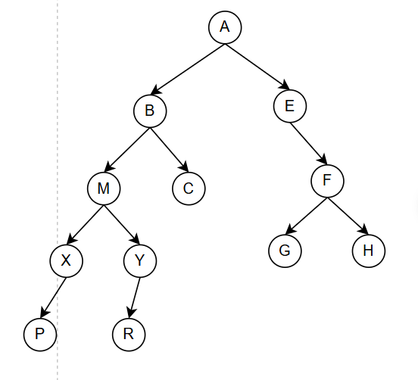
d. Đánh giá
Ưu điểm: Tiết kiệm bộ nhớ do chỉ cần lưu một nhánh tại một thời điểm; có thể nhanh chóng tìm ra lời giải trong không gian trạng thái sâu.
Nhược điểm: Không đảm bảo tìm được đường đi ngắn nhất; có nguy cơ rơi vào vòng lặp vô hạn nếu không gian không có giới hạn và không có cơ chế ngăn chặn.
Độ phức tạp: O(b^d), với b là hệ số nhánh và d là độ sâu tối đa của cây.

1.3.2. Tìm kiếm theo chiều rộng (Breadth First Search - BFS)
a. Nguyên lý hoạt động
Từ đỉnh xuất phát, thuật toán duyệt tất cả các đỉnh ở mức hiện tại trước khi chuyển sang các đỉnh ở mức tiếp theo. Nó đảm bảo rằng các đỉnh gần gốc sẽ được xét trước, và mỗi đỉnh chỉ được duyệt một lần.
b. Thuật toán
- Sử dụng hai cấu trúc dữ liệu:
- MO (Tập mở): Chứa các đỉnh sắp được xét, hoạt động theo nguyên tắc Hàng đợi (FIFO).
- DONG (Tập đóng): Chứa các đỉnh đã được xét.
- Các bước thực hiện:
- Khởi tạo: MO = {T0}, DONG = {}
- Trong khi MO khác rỗng:
- Lấy đỉnh n từ đầu MO.
- Nếu n là đích → Thành công, kết thúc.
- Thêm n vào DONG.
- Với mỗi đỉnh kề v của n mà chưa có trong DONG, thêm v vào cuối MO và ghi nhận n là đỉnh cha của v.
c. Ví dụ minh họa
Cho một cây tìm kiếm với gốc là A và đích là N. BFS sẽ duyệt theo thứ tự: A → B → C → D → M → N. Đường đi tìm được là A-C-N, và đây là đường đi ngắn nhất.
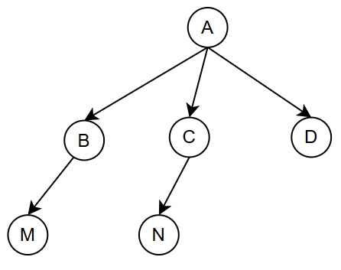
d. Đánh giá
Ưu điểm: Luôn tìm được đường đi ngắn nhất (nếu tồn tại) trong đồ thị không trọng số; dễ hiểu và triển khai.
Nhược điểm: Tiêu tốn nhiều bộ nhớ do phải lưu trữ toàn bộ các đỉnh ở biên hiện tại; kém hiệu quả trong không gian trạng thái có kích thước lớn.
Độ phức tạp: O(b^d), với b là hệ số nhánh và d là độ sâu của lời giải.

1.4. Thuật toán Heuristic

1.4.1. Tìm kiếm Tốt nhất-Đầu tiên (Best-First Search)
- Phương pháp này kết hợp ưu điểm của cả DFS (chỉ đi theo một hướng) và BFS (xét đến nhiều hướng). Tại mỗi bước, nó chọn mở rộng trạng thái được đánh giá là "có triển vọng nhất" dựa trên một hàm heuristic, chứ không chỉ dựa vào thông tin về độ sâu hay độ rộng.
- Cơ chế: Sử dụng một hàng đợi ưu tiên (OPEN) để lưu các trạng thái chờ xét, ưu tiên trạng thái có giá trị hàm đánh giá f(n) tốt nhất. Một tập CLOSE lưu các trạng thái đã xét để tránh lặp.
- Hàm đánh giá f(n) thường là sự kết hợp giữa chi phí thực tế đã đi qua (g(n)) và chi phí ước lượng đến đích (h(n)): f(n) = g(n) + h(n).
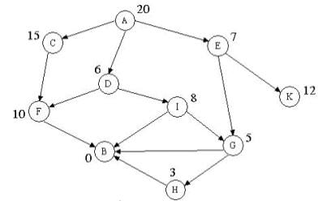

1.4.2. Thuật toán A[T]
- Đây là một dạng của Best-First Search, nhưng hàm chi phí f(n) chỉ sử dụng thông tin quá khứ: f(n) = g(n), với g(n) là chi phí tích lũy từ trạng thái ban đầu đến n.
- Mục tiêu: Tìm đường đi từ điểm đầu T0 đến điểm đích TG sao cho tổng chi phí C(p) là nhỏ nhất.
- Thuật toán: Luôn chọn đỉnh n trong tập MO có g(n) nhỏ nhất để mở rộng. Nếu tất cả các cung có chi phí bằng 1, A[T] trở thành BFS. Nếu ưu tiên đỉnh có độ sâu lớn nhất, nó trở thành DFS.

1.4.3. Thuật toán A[KT]
- Để khắc phục hạn chế của A[T] trong không gian phức tạp, A[KT] bổ sung thông tin heuristic về tương lai. Hàm đánh giá là: f(n) = g(n) + h(n), trong đó h(n) là hàm ước lượng heuristic từ n đến đích.
- Hàm h(n) có thể được xây dựng dựa trên nhiều tiêu chí như khoảng cách Euclid, Manhattan, hoặc các đặc thù của bài toán.
- Thuật toán: Tương tự A[T], nhưng việc chọn đỉnh để mở rộng dựa trên f(n) nhỏ nhất (g(n) + h(n)).
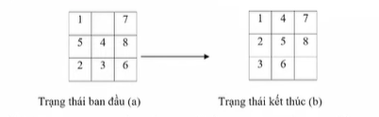

1.4.4. Thuật toán A*
- A* là một phiên bản nổi tiếng và đặc biệt của A[KT], được đảm bảo là tối ưu và đầy đủ nếu hàm heuristic h(n) thỏa mãn điều kiện chấp nhận được (không bao giờ ước lượng quá cao chi phí thực) và tính nhất quán.
- Nguyên lý: A* cân bằng giữa chi phí thực tế đã bỏ ra (g(n)) và chi phí ước lượng còn lại (h(n)), luôn ưu tiên mở rộng các đường đi vừa có chi phí thấp vừa hướng về phía mục tiêu.
- Thuật toán: Sử dụng các tập OPEN và CLOSE. Tại mỗi bước, chọn đỉnh n trong OPEN có f(n)=g(n)+h(n) nhỏ nhất. Nếu n là đích thì dừng. Ngược lại, mở rộng n, cập nhật chi phí và đường đi cho các đỉnh kề.

1.5. So sánh và lựa chọn thuật toán
Thuật toán | Đảm bảo đường đi ngắn nhất | Bộ nhớ sử dụng | Độ phức tạp | Khả năng trực quan hóa | Ghi chú
BFS | Có | Trung bình | O(b^d) | Dễ (tô màu theo mức) | Phù hợp mê cung, đường đi ngắn nhất
DFS | Không | Thấp | O(b^d) | Trung bình | Dễ rơi vào vòng lặp, không tối ưu
Best-First | Không tối ưu tuyệt đối | Trung bình/Thấp | O(b^d) | Khó hơn (cần heuristic) | Chọn hướng hứa hẹn nhất
A[T] | Không nếu không dùng heuristic | Trung bình | O(b^d) | Khó | Chỉ dựa trên chi phí thực tế
A[KT] / A* | Có nếu heuristic chấp nhận | Trung bình/Thấp | O(b^d) | Trung bình | Ưu tiên đường đi tối ưu, cần heuristic

Lý do chọn thuật toán BFS để giải đường đi ngắn nhất trong mê cung
- BFS duyệt theo từng mức từ điểm xuất phát, đảm bảo mỗi ô được duyệt lần đầu là đường đi ngắn nhất tới ô đó.
- Khi đến điểm kết thúc, đường đi thu được chắc chắn tối ưu về số bước.
- Thuật toán sử dụng cấu trúc hàng đợi (queue), dễ cài đặt trong Python.
- Phù hợp để trực quan hóa quá trình duyệt mê cung trên GUI.
- Mỗi ô chỉ có tối đa 4 hướng đi, BFS có thể xử lý tất cả trạng thái hợp lệ mà không cần thông tin bổ sung.
- Không yêu cầu tính toán heuristic, tiết kiệm thời gian và công sức lập trình.
- Dễ theo dõi số bước và số ô đã duyệt, thuận tiện cho phân tích thực nghiệm.
- Thích hợp làm mô hình cơ bản trước khi triển khai các thuật toán nâng cao như DFS hay A*.

Chương 2: Xây dựng chương trình

2.1. Mô tả bài toán
Mô tả: Cho một mê cung được biểu diễn dưới dạng ma trận lưới (grid) kích thước H x W (Hàng x Cột). Trong đó:
S (Start): Là điểm bắt đầu của nhân vật.
E (End): Là điểm đích cần tìm đến.
1 (Tường): Các chướng ngại vật không thể đi qua.
0 (Đường đi): Các ô trống có thể di chuyển.
Mục tiêu: Tìm đường đi ngắn nhất từ S đến E.
Toán tử (Hành động di chuyển): Tại mỗi ô, nhân vật có thể thực hiện tối đa 4 hành động để chuyển sang trạng thái mới:
Đi xuống dưới (Down): Tăng chỉ số hàng thêm 1 (r + 1, c)
Đi lên trên (Up): Giảm chỉ số hàng đi 1 (r - 1, c)
Đi sang phải (Right): Tăng chỉ số cột thêm 1 (r, c + 1)
Đi sang trái (Left): Giảm chỉ số cột đi 1 (r, c - 1)

2.2. Không gian trạng thái
Trong chương trình này, không gian trạng thái của bài toán tìm đường đi được xác định cụ thể thông qua các biến và cấu trúc dữ liệu như sau:
- T (Tập hợp các trạng thái chấp nhận được): Là tập hợp các cặp tọa độ (r, c) nằm trong phạm vi của mê cung và không phải là tường.
- S (Trạng thái ban đầu): Là tọa độ của điểm xuất phát.
- G (Trạng thái đích): Là tọa độ của điểm kết thúc.
- H (Tập hợp các toán tử chuyển trạng thái): Là tập hợp quy tắc sinh ra các trạng thái con từ một trạng thái cha bằng cách áp dụng các hướng di chuyển hợp lệ.
Mô tả không gian trạng thái của bài toán cụ thể với mê cung cho trước:
Giả sử ta có mê cung nhỏ như sau:
- S: Bắt đầu (0,1)
- E: Kết thúc (4,0)
- 1: Tường
- 0: Đường đi
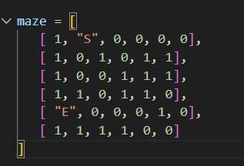

2.2.1. Mô tả không gian trạng thái
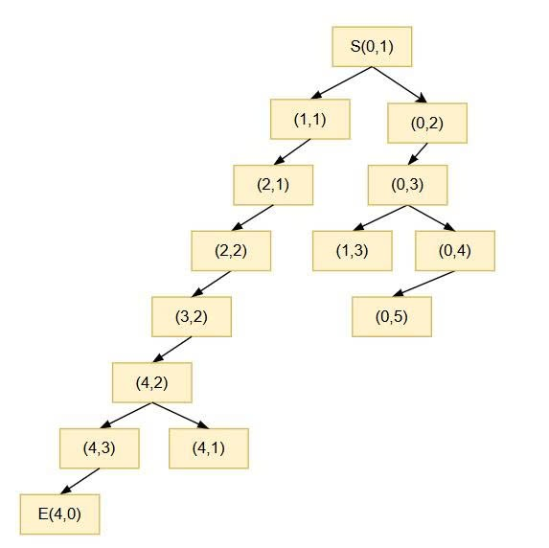

Dưới đây là đoạn mô tả quan hệ (trên, dưới, trái, phải) dựa đúng thứ tự từ ảnh trên:
Từ S(0,1): Có thể sang phải (0,2) hoặc xuống (1,1).​
Từ (0,2): Chỉ có thể xuống (0,3).​
Từ (1,1): Có thể xuống (2,1).​
Từ (0,3): Có thể xuống (1,3) hoặc sang phải (0,4).​
Từ (2,1): Có thể xuống (2,2).​
Từ (1,3): Có thể xuống (0,5).​
Từ (0,4): Có thể xuống (0,5) .​
Từ (2,2): Có thể xuống (3,2) .​
Từ (3,2): Có thể xuống (4,2) .​
Từ (4,2): Có thể sang phải (4,3) hoặc xuống (4,1).​
Từ (4,3): Có thể sang trái về đích E(4,0).​
Từ (4,1): Có thể sang trái về đích E(4,0).

2.2.2. Chuyển đổi không gian trạng thái thành đồ thị
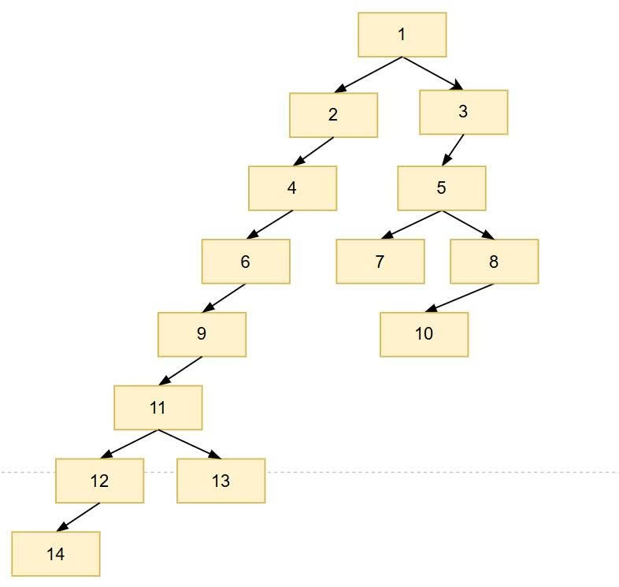

2.3. Công cụ và thư viện
Ngôn ngữ chính : Python
Python có cú pháp ngắn gọn, dễ hiểu, phù hợp cho sinh viên và người mới bắt đầu phát triển các bài toán mô phỏng. Điều này giúp nhóm nhanh chóng nắm bắt, phát triển và mở rộng ứng dụng.
Môi trường phát triển
Nhóm sử dụng Visual Studio Code để code và phát triển chương trình vì phần mềm này có thể biên dịch nhiều ngôn ngữ và có tích hợp git giúp quản lý dự án dễ hơn.
Các thư viện chính
- tkinter: Thư viện chuẩn của Python dùng để xây dựng giao diện đồ họa (GUI). Nhóm sử dụng tkinter để vẽ mê cung, hiển thị đường đi, ô duyệt và các nút điều khiển thuật toán.
- Random: Dùng để sinh ngẫu nhiên mê cung bằng cách bỏ tường hoặc tạo bố cục lối đi ngẫu nhiên.
- Collections.deque: Cấu trúc hàng đợi hai đầu (double-ended queue) giúp BFS hoạt động hiệu quả với tốc độ O(1) cho các thao tác enqueue và dequeue.

2.4. Cài đặt thuật toán

2.4.1. Hàm tìm tọa độ S , E (điểm bắt đầu và đích)
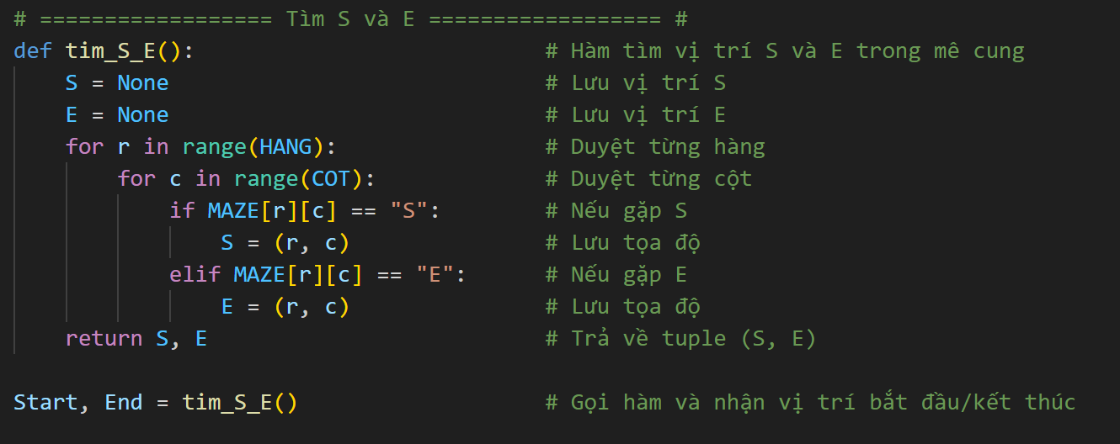

2.4.2. Hàm kiểm tra hợp lệ
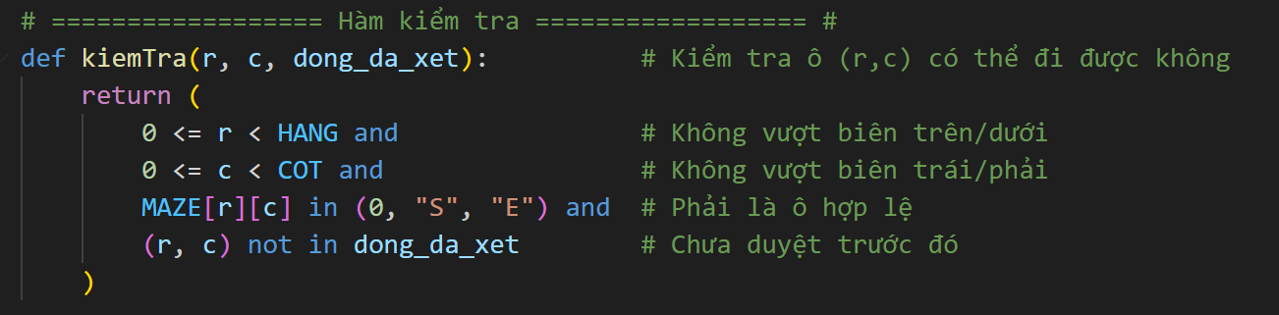

2.4.3. Hàm truy vết và tạo đường đi
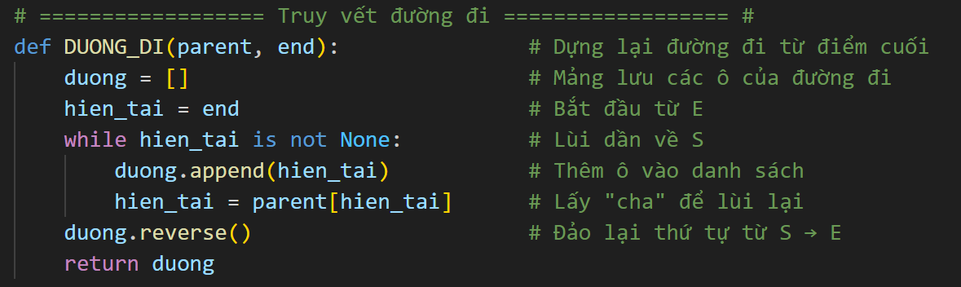

2.4.4. Lớp khởi tạo và cấu hình mê cung
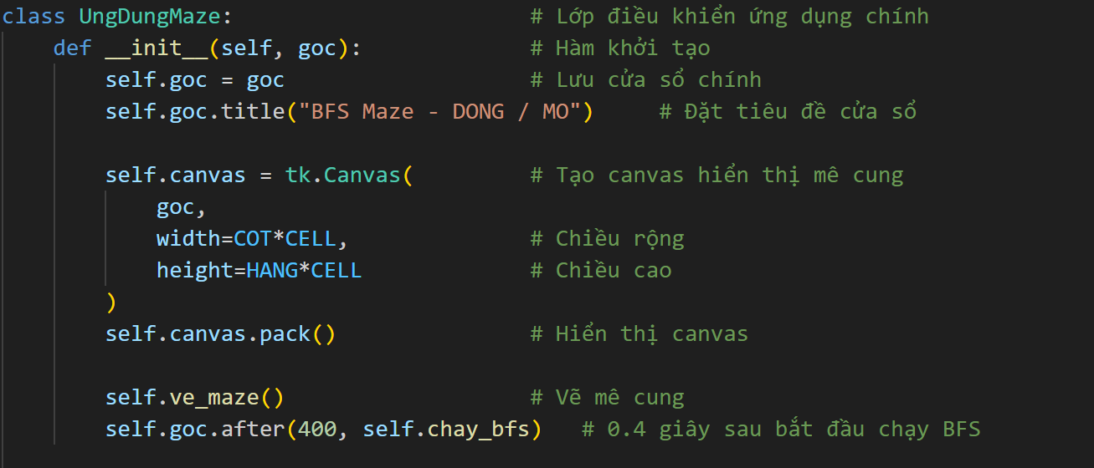

2.4.5. Hàm vẽ mê cung
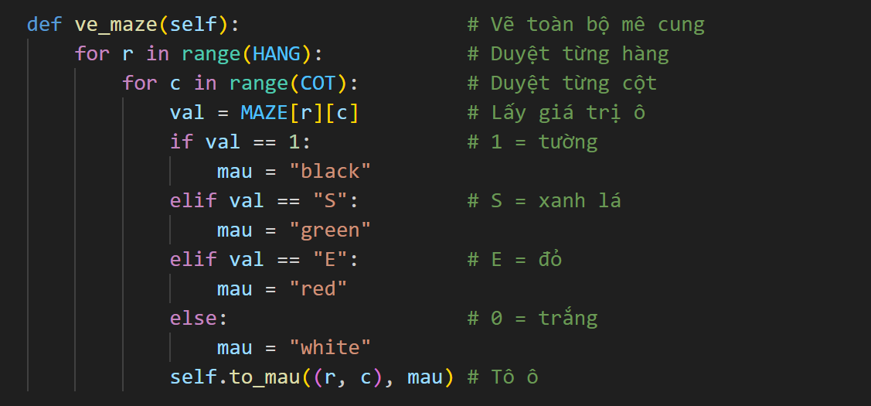

2.4.6. Hàm tô màu đường đi
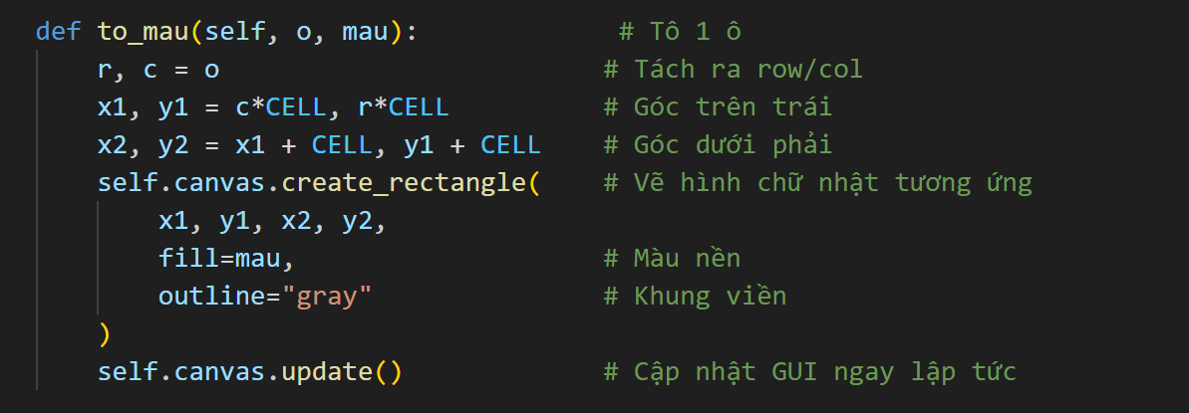

2.4.7. Hàm cài đặt thuật toán BFS
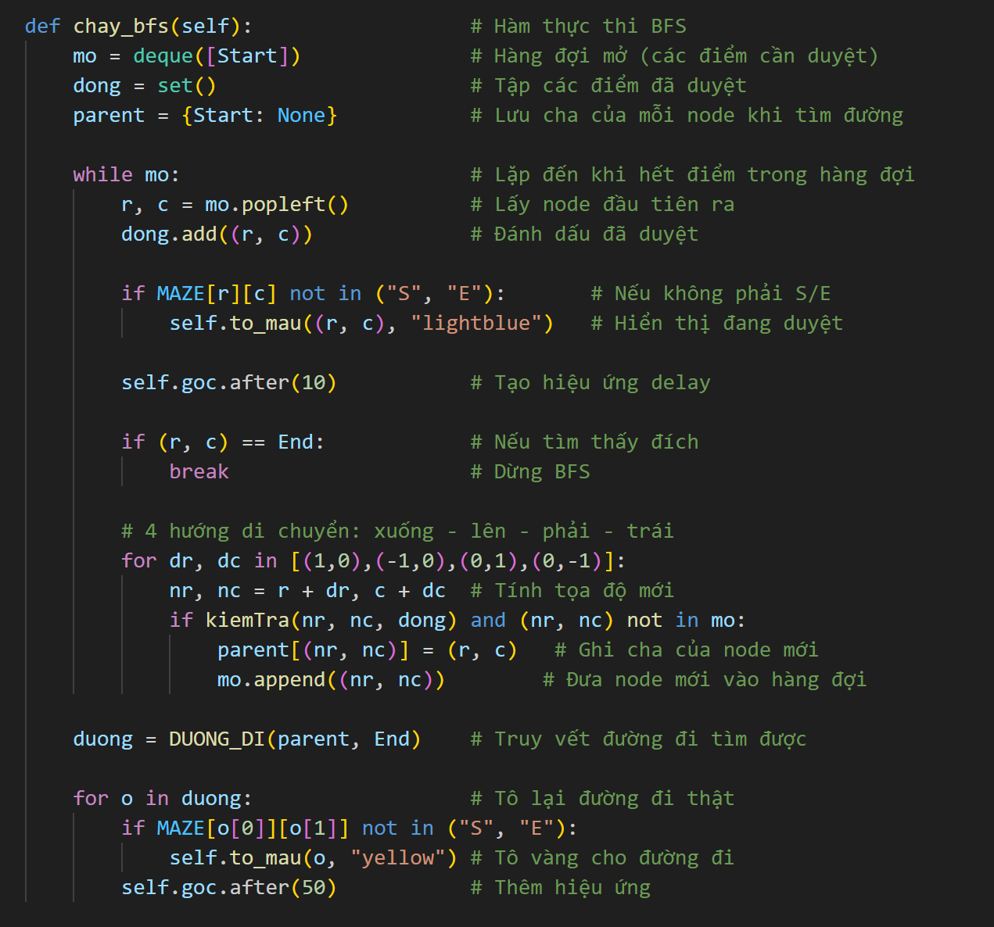

2.5. Demo chương trình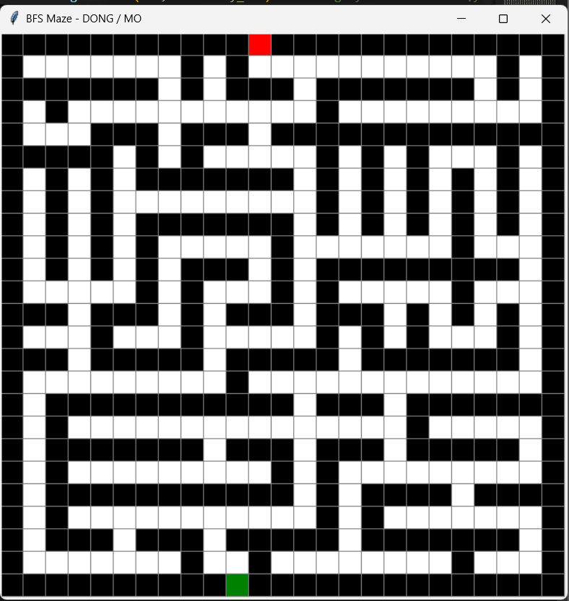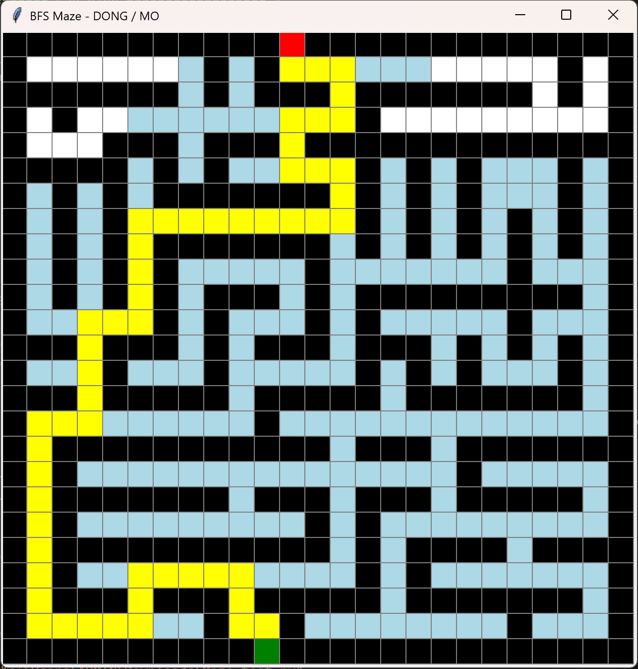

2.5. Ý tưởng thuật toán
1. Hàm kiem_tra_o_hop_le(r, c, dong_da_xet)
+ Chức năng:
Kiểm tra xem một ô trong mê cung có hợp lệ để đưa vào hàng đợi trong thuật toán BFS hay không.
+ Hoạt động:
• Ý nghĩa tham số:
- r, c: Tọa độ hàng và cột của ô cần kiểm tra.
- dong_da_xet: Tập các ô đã được BFS duyệt qua.
• Quy trình:
- Kiểm tra ô có nằm trong phạm vi kích thước mê cung.
- Kiểm tra ô có phải là đường đi hoặc là S / E (giá trị = 0, "S", "E").
- Kiểm tra ô chưa nằm trong tập dong_da_xet.
- Nếu tất cả điều kiện đều đúng → ô hợp lệ để BFS tiếp tục xử lý.
2. Hàm DUONG_DI(parent, end)
+ Chức năng:
Truy vết và tạo đường đi ngắn nhất từ điểm kết thúc về lại điểm bắt đầu sau khi BFS tìm được đích.
+ Hoạt động:
• Ý nghĩa tham số:
- parent: Từ điển lưu cha của từng ô do BFS tạo ra.
- end: Tọa độ điểm kết thúc (ô E màu đỏ).
• Quy trình:
- Bắt đầu từ ô kết thúc end.
- Dùng parent để lần ngược lại từng ô cha.
- Mỗi ô đi qua được thêm vào danh sách đường đi.
- Đảo ngược danh sách để thu được đường đi theo thứ tự Start → End.
- Trả về danh sách đường đi hoàn chỉnh.
3. Hàm __init__(self, goc)
+ Chức năng:
Khởi tạo toàn bộ giao diện ứng dụng, tạo canvas và hiển thị mê cung ban đầu.
+ Hoạt động:
• Ý nghĩa biến:
- self.canvas: Vùng vẽ để hiển thị mê cung và các bước BFS.
- Start, End: Tọa độ điểm bắt đầu và kết thúc được tìm từ ma trận mê cung.
• Quy trình:
- Tạo cửa sổ Tkinter.
- Tạo canvas với kích thước dựa theo số hàng / cột của mê cung.
- Gọi hàm ve_me_cung() để vẽ mê cung lần đầu tiên.
- Đặt hẹn giờ để chạy thuật toán BFS sau một khoảng ngắn (hiệu ứng mô phỏng).

4. Hàm ve_me_cung()
+ Chức năng:
Hiển thị toàn bộ mê cung lên canvas dưới dạng các ô vuông có màu.
+ Hoạt động:
• Quy trình:
- Duyệt qua toàn bộ các ô trong ma trận MAZE.
- Tô màu theo giá trị:
  - 1 → tường → đen
  - 0 → đường đi → trắng
- Tô màu đặc biệt:
  - Start (S) → xanh lá
  - End (E) → đỏ
- Mỗi ô được vẽ bằng hàm to_mau().

5. Hàm to_mau(self, o, mau)
+ Chức năng:
Tô màu một ô bất kỳ trên mê cung.
+ Hoạt động:
• Ý nghĩa tham số:
- o: Tọa độ ô cần tô (r, c).
- mau: Màu cần hiển thị (white, black, lightblue, yellow,…).
• Quy trình:
- Chuyển tọa độ mê cung → tọa độ pixel trên canvas dựa vào kích thước CELL.
- Vẽ hình vuông (rectangle) tương ứng lên canvas.
- Cập nhật canvas ngay để tạo hiệu ứng trực quan.

6. Hàm chay_bfs()
+ Chức năng:
Thực hiện thuật toán BFS để tìm đường đi ngắn nhất từ Start đến End trong mê cung.
+ Hoạt động:
• Khởi tạo:
- mo (OPEN): Hàng đợi bắt đầu với ô Start.
- dong (CLOSED): Lưu các ô đã duyệt.
- parent: Ghi lại cha của từng ô để truy đường đi.
• Quy trình BFS:
- Lặp cho đến khi hàng đợi rỗng:
  - Lấy ô đầu tiên ra.
  - Tô màu ô bằng lightblue (đang duyệt).
  - Nếu ô hiện tại là End → dừng BFS.
  - Xét 4 hướng trên – dưới – trái – phải:
    - Nếu ô hợp lệ và chưa duyệt:
      - Lưu cha vào parent.
      - Thêm vào hàng đợi mo.
• Hiển thị trực quan:
- Các ô BFS đã thăm được tô lightblue.
- Khi đến đích:
  - Gọi hàm tao_duong_di() (tức DUONG_DI).
  - Tô toàn bộ đường đi bằng yellow.
- Hiển thị số lượng ô đã đi

CHƯƠNG 3 KẾT QUẢ THỰC NGHIỆM

3.1 Mục tiêu thực nghiệm
Thực nghiệm được tiến hành nhằm đánh giá hiệu quả của hai thuật toán tìm mù gồm BFS, DFS khi hoạt động trên cùng một mê cung kích thước cố định.
Các tiêu chí so sánh gồm:
- Số lượng ô đã duyệt
- Hiệu quả tìm kiếm
- Khả năng tối ưu đường đi
3.2 Kết quả thực nghiệm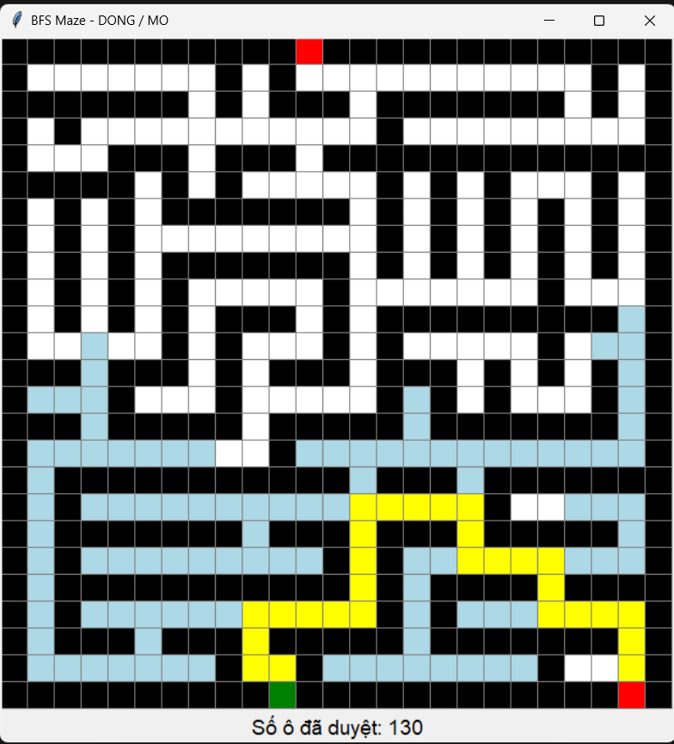
Kết quả chạy thuật toán BFS

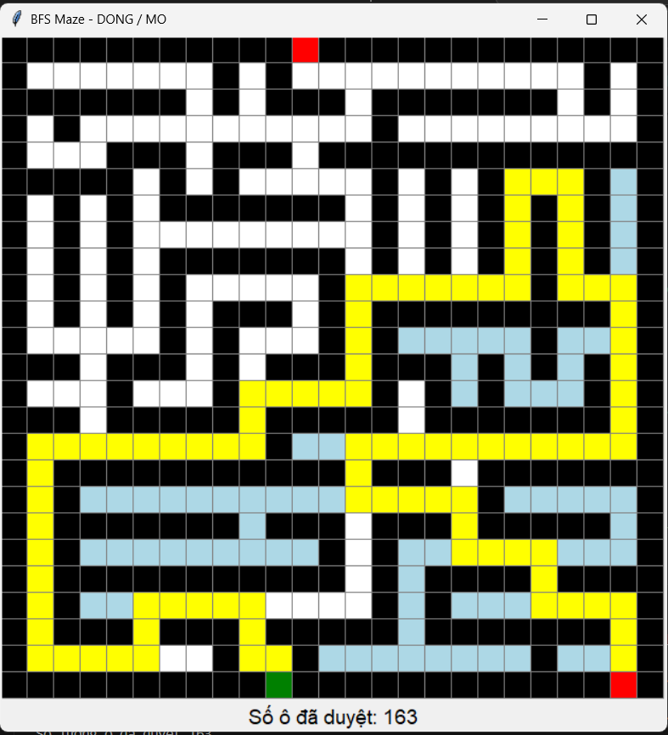
Kết quả chạy thuật toán DFS

Bảng so sánh kết quả
Thuật toán | Số ô đã duyệt
BFS | 130
DFS | 163

3.3 Nhận xét
BFS mở rộng theo từng lớp gần điểm xuất phát, giúp thuật toán nhanh chóng tiếp cận vùng lân cận và đảm bảo tìm ra đường đi ngắn nhất. Nhờ đó, BFS tránh được việc đi lạc vào các nhánh sâu không cần thiết, giúp giảm số lượng ô cần duyệt.
DFS ưu tiên đi sâu theo một hướng cho đến khi không thể tiếp tục mới quay lại. Vì vậy, DFS thường duyệt nhiều nhánh không hiệu quả, dẫn đến số lượng ô duyệt lớn hơn. Tuy DFS có ưu điểm là bộ nhớ sử dụng ít, nhưng không phù hợp khi mục tiêu là tìm đường đi tối ưu.

Kết Luận
Qua quá trình nghiên cứu và thực hiện đề tài “Tìm hiểu và ứng dụng thuật toán mù để giải bài toán đường đi ngắn nhất trong mê cung”, nhóm chúng em đã nắm vững lý thuyết về tìm kiếm mù, đặc biệt là thuật toán BFS, đồng thời thành công xây dựng chương trình hoàn chỉnh bằng Python có giao diện trực quan, chạy ổn định và luôn cho ra đường đi ngắn nhất.
Việc trực quan hóa quá trình duyệt node và tô màu đường đi đã giúp nhóm hiểu sâu hơn bản chất hoạt động của BFS, đồng thời rèn luyện kỹ năng lập trình và tư duy thuật toán.
Chúng em xin chân thành cảm ơn thầy/cô đã hướng dẫn tận tình. Những kiến thức và kinh nghiệm từ đề tài này là nền tảng quý giá giúp nhóm tự tin hơn trong học tập môn Trí tuệ nhân tạo và các dự án thực tế sau này.

Tài liệu tham khảo
[1] Nguyễn Phương Nga, Trần Hùng Cường, Giáo trình Trí tuệ nhân tạo, NXB Thống kê, 2021.
[2] Nguyễn Thanh Thủy, Trí tuệ nhân tạo, NXB Thống kê, 1999.
[3] Nguyễn Đình Thức, Giáo trình Trí tuệ nhân tạo: Mạng noron phương pháp và ứng dụng, NXB Giáo dục, 2000.

